**Задание 17**

**ОБОБЩЕНИЯ**

**Задание 1.** Треугольник (методы ввода сторон, проверки на существование, вычисления периметра, вычисления площади, определения вида треугольника (разносторонний, равнобедренный, равносторонний)); Прямоугольник (методы ввода сторон, вычисления периметра, вычисления площади). Рекомендации: Создать простую иерархию классов и оформить ее в виде библиотеки, то есть сборки с расширением dll. Класс с наследниками, у всех классов и методов public (класс наследник, поля, конструкторы, методы, свойства).

Листинг программы:

static void Main(string[] args)

{

int a = 0;

int b = 0;

int c = 0;

int p = 0;

int s = 0;

Treangle t = new Treangle(a, b, c);

t.EnterSite();

Console.WriteLine(t.IsCreat());

Console.WriteLine(t.Perim(p));

Console.WriteLine(t.S(s)); ;

Rectangle r = new Rectangle(a, b);

r.EnterSite();

Console.WriteLine(r.Perim(p));

Console.WriteLine(r.S(s));

}

Таблица 1.1 – Входные и выходные данные

|  |  |
| --- | --- |
| Входные данные | Выходные данные |
| 1  2  3  4  5 | True  6  0  18  20 |
|  |  |

Анализ результатов:

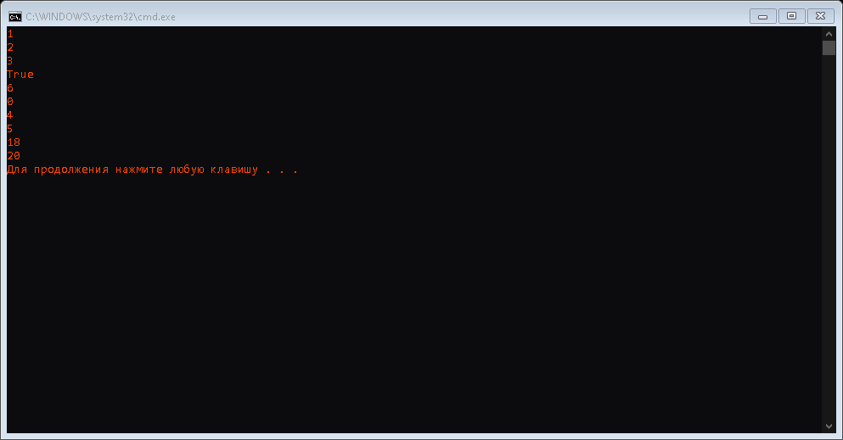

Рисунок 1.1 – Результат работы программы

**Задание 2** Создать свою библиотеку на индивидуальную тему и продемонстрировать ее функциональность. Животные

Листинг программы:

static void Main(string[] args)

{

Cat c = new Cat();

Console.WriteLine($"Кличка кота {c.name}");

c.Sleep();

c.Run();

c.Fly();

c.Eat();

c.Jump();

Ptitsa p = new Ptitsa();

Console.WriteLine($"Кличка птица {p.name}");

p.Run();

p.Fly();

p.Sleep();

p.Eat();

p.Jump();

}

Таблица 1.2 – Входные и выходные данные

|  |  |
| --- | --- |
| Входные данные | Выходные данные |
|  | Кличка кота Барсик  Кот спит  Кот бегает на 4 конечностях  Кот не умеет летать  Кот ест  Кот прыгает с 4 конечностей  Кличка птица Гоша  Птица не может бегать  Птица умеет летать  Птица спит  Птица ест жуков и растения  Птица прыгает на 2 конечнастях |

Анализ результатов:

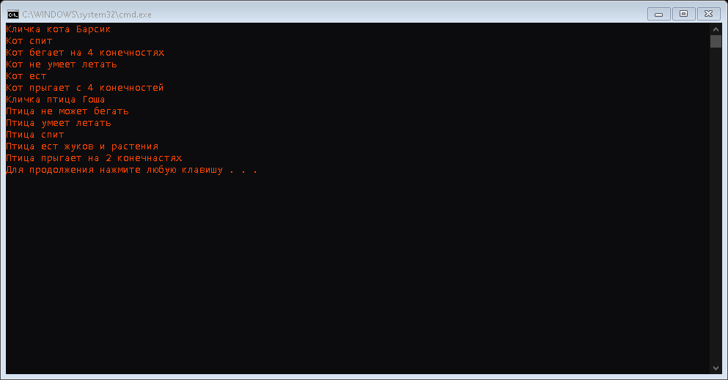

Рисунок 1.2 – Результат работы программы